
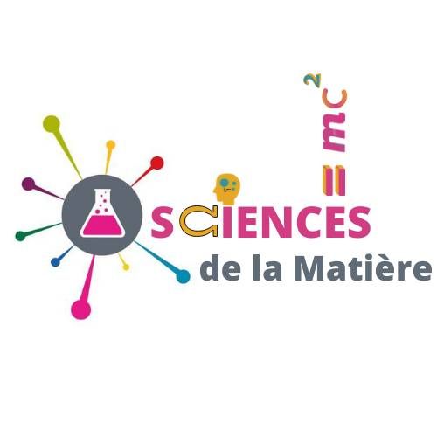
جامعة العربي بن مهيـــــدي -أم البواقي-
كلية العلوم الدقيقة وعلوم الظبيعة والحياة
قســـــم علـــوم المـــــادة

إعـلان

ليكن في علم جميع الاساتذة و ممثلي الطلبة انه سيعقد اجتماع بيداغوجي حسب الجدول الأتي:

المستوى | التاريخ | الوقت | المكان | رئيس الجلسة
السنة الأولي جذع مشترك | 29/10/2024 | 13H00-12H15 | قاعة الاساتذة | أ قوميدان
السنة الثانية كيمياء | 29/10/2024 | 13H00-12H15 | D 02 | أ زعمة
السنة الثانية فيزياء | 29/10/2024 | 13H00-12H15 | D 02 | أ هبير
السنة الثالثة كيمياء أساسية | 29/10/2024 | 13H00-12H15 | D 09 | أ لفردة ليلى
السنة الثالثة كيمياء صيدلانية | 29/10/2024 | 13H00-12H15 | D 09 | أ مهدي
السنة الثالثة فيزياء أساسية | 29/10/2024 | 13H00-12H15 | D 03 | أ زروال
السنة الثالثة فيزياء المواد | 29/10/2024 | 13H00-12H15 | D 03 | أ حمودة
السنة الأولى ماستر كيمياء المواد | 29/10/2024 | 13H00-12H15 | D 15 | أ بن عصمان
السنة الأولى ماستر كيمياء تحليلية | 29/10/2024 | 13H00-12H15 | D 13 | أ علاوة
السنة الأولى ماستر فيزياء المواد | 29/10/2024 | 13H00-12H15 | D 14 | أ بن حملة
السنة الأولى ماستر فيزياء تطبيقية | 29/10/2024 | 13H00-12H15 | D 16 | أ موالكية
السنة الأولى ماستر كيمياء صيدلانية | 29/10/2024 | 13H00-12H15 | D 17 | أ عزيزي س
السنة الثانية ماستر كيمياء المواد | 29/10/2024 | 13H00-12H15 | D 15 | أ بن عصمان
السنة الثانية ماستر كيمياء تحليلية | 29/10/2024 | 13H00-12H15 | D 13 | أ علاوة
السنة الثانية ماستر فيزياء المواد | 29/10/2024 | 13H00-12H15 | D 14 | أ بن حملة
السنة الثانية ماستر فيزياء تطبيقية | 29/10/2024 | 13H00-12H15 | D 16 | أ موالكية
السنة الثانية ماستر كيمياء صيدلانية | 29/10/2024 | 13H00-12H15 | D 17 | أ عزيزي س

قسم علوم المادة

